JUSTIFICACIÓN DE REDUNDANCIA CONTROLADA
La normalización clásica (hasta la 3FN) busca eliminar la redundancia para garantizar la integridad y minimizar el almacenamiento físico. Sin embargo, en entornos empresariales con una alta tasa de consultas operativas y gerenciales, el costo computacional de reconstruir la información mediante uniones (JOINs) e iteraciones aritméticas degrada severamente el rendimiento del servidor.
Al aplicar desnormalización estratégica, se introduce redundancia controlada de datos con un propósito claro: intercambiar un costo marginal de espacio en disco por una aceleración crítica en el tiempo de respuesta de las consultas, minimizando el uso de CPU y memoria RAM.

CASO 1: (REPORTE_VENTAS_DIARIAS)
- Tipo de Relación Normalizada: 1 a N (Una cabecera de venta posee múltiples registros de detalle).
- Estrategia Aplicada: Embebimiento de atributos relacionales de orden superior (Cabecera, Clientes, Empleados) en el plano inferior de almacenamiento (Detalle de Ventas).
- Justificación Técnica:
  - Eliminación del Cuello de Botella del Optimizador (CBO): En el modelo original, resolver un reporte comercial diario forzaba a Oracle a analizar y correlacionar cinco estructuras físicas distintas (VENTAS, DETALLE_VENTAS, CLIENTES, EMPLEADOS, PRODUCTOS) evaluando planes complejos basados en algoritmos como Hash Joins o Nested Loops.
  - Co-localidad de Datos en Disco: Al aplanar la información, los datos que se consultan juntos se almacenan físicamente contiguos en el mismo archivo de datos (tbs_gcdistribuidor_datos). El motor ejecuta un único Index Range Scan o Table Access Full secuencial, reduciendo las operaciones de Entrada/Salida (I/O) en disco y optimizando el espacio del Buffer Cache de la SGA, evitando que los datos desborden hacia el área de intercambio temporal de la PGA.
Se puede observar en las imagenes el tiempo de demora en la consulta, con JOIN tiene un tiempo de 360 ms y con un select 350 ms
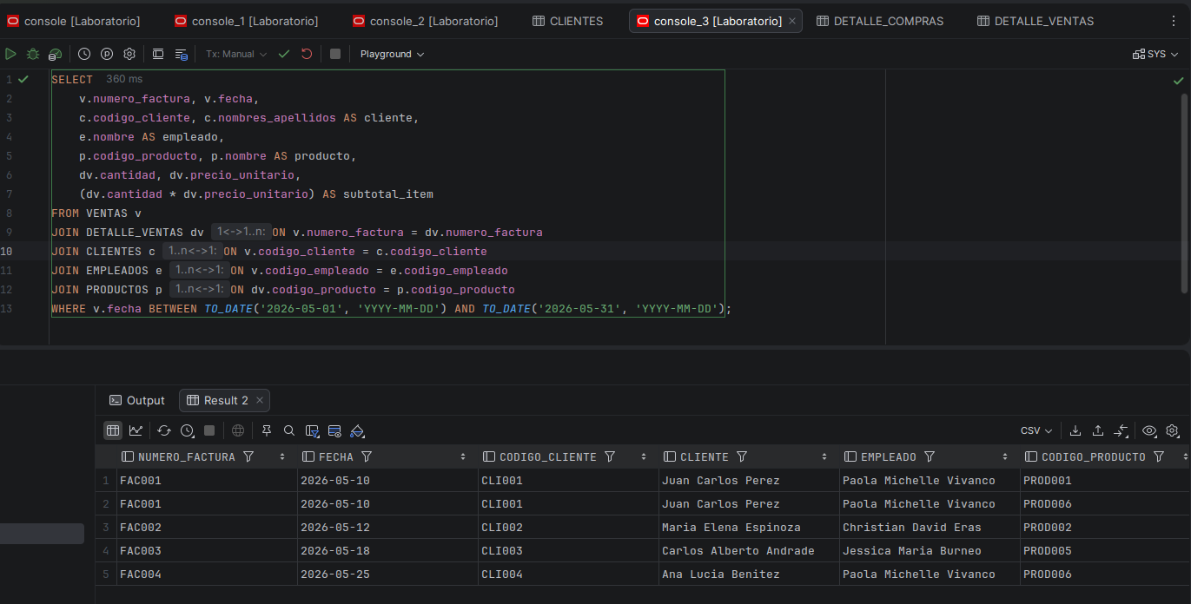
con desnormalizacion
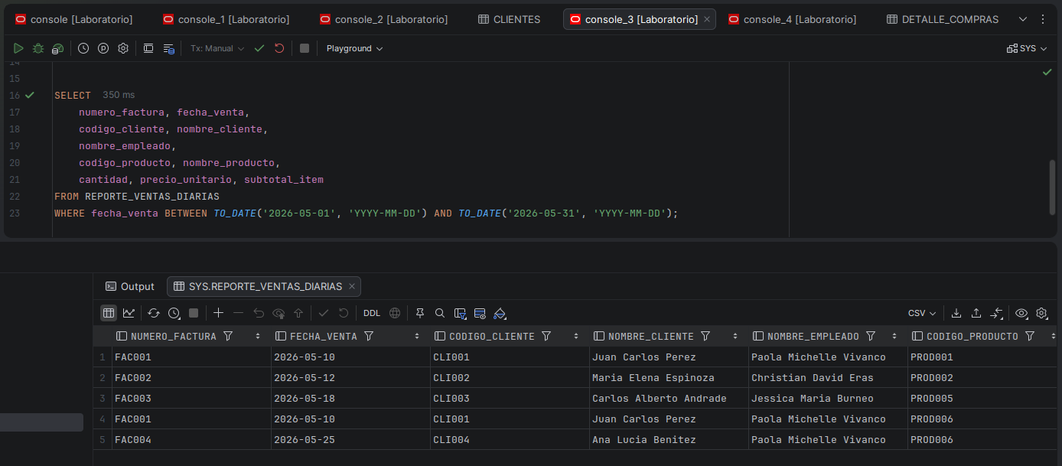

CASO 2: (PRODUCTOS_CATALOGO_STOCK)
- Tipo de Relación Normalizada: 1 a 1 /1 a N controlado (Un registro maestro de producto se extiende a un control de stock único y a múltiples registros de transacciones históricas).
- Estrategia Aplicada: Combinación de tablas paralelas en una sola entidad descriptiva e inclusión de campos calculados estáticos (total_unidades_vendidas, total_ingresos_generados).
- Justificación Técnica:
  - Supresión de Agregaciones en Tiempo de Ejecución ($O(1)$ vs $O(N)$): Calcular funciones agregadas como SUM() o COUNT() en tiempo real obliga al procesador a escanear potencialmente millones de filas históricas de ventas individuales para devolver un simple valor métrico corporativo.
  - Protección de la Memoria de Ordenamiento (PGA): Al precalcular y persistir estos datos, la consulta pasa de una complejidad algorítmica lineal a una lectura constante directa. Oracle ya no requiere reservar zonas extensas de la PGA para realizar operaciones de agrupamiento (GROUP BY), liberando memoria RAM de inmediato para atender solicitudes concurrentes de otros usuarios.
Se puede observar en las imagenes el tiempo de demora en la consulta, con JOIN tiene un tiempo de 3 ms y con un select 331 ms
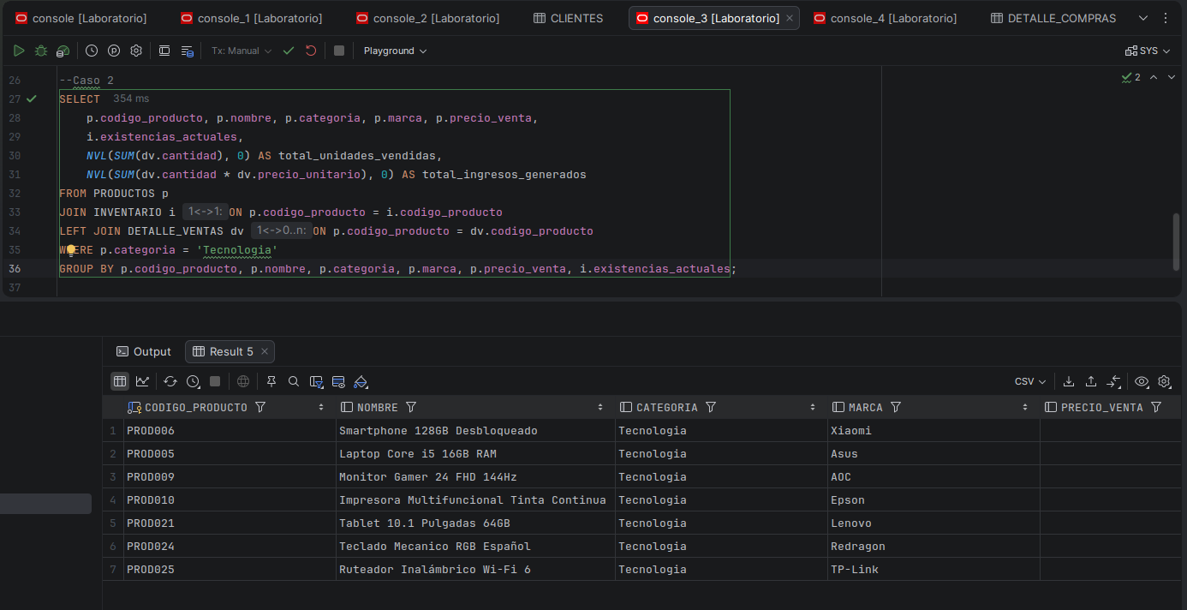
desnormalizado

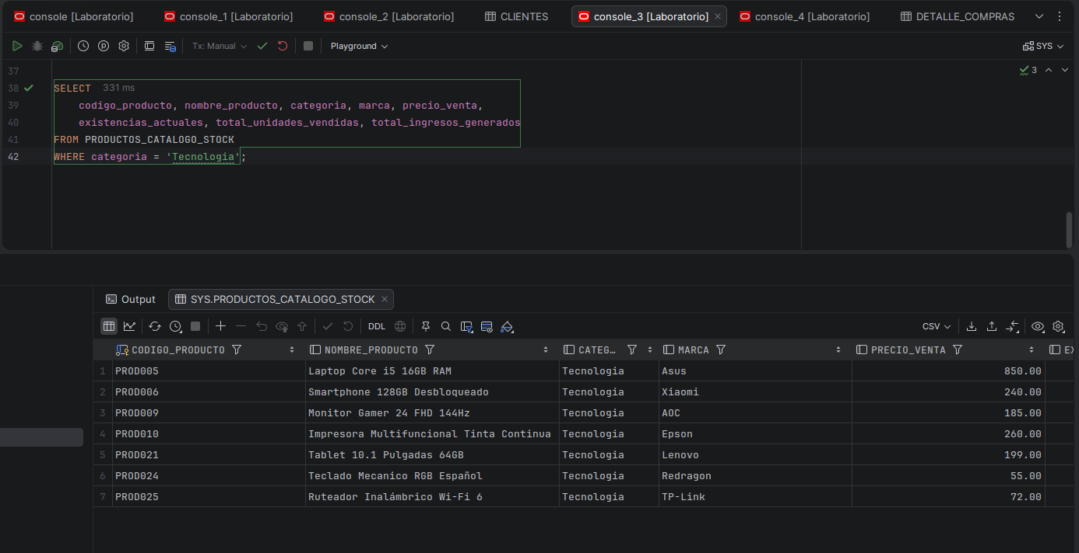

CASO 3: (CATALOGO_PROVEEDORES_PRODUCTOS)
- Tipo de Relación Normalizada: N a M (Varios proveedores surten múltiples productos mediante la tabla de rompimiento de ciclo PROVEEDOR_PRODUCTO).
- Estrategia Aplicada: Desnormalización de relación cruzada por duplicación masiva bidireccional de atributos descriptivos.
- Justificación Técnica:
  - Evitar la Doble Operación de Búsqueda de Índices: Tradicionalmente, para conocer los costos logísticos de reposición de stock, el motor realizaba un salto indirecto: buscaba en el índice del proveedor, saltaba a la tabla puente asociativa intermedia, recuperaba las llaves foráneas y volvía a saltar al índice maestro de productos.
  - Aceleración de Consultas del Módulo de Compras: Al unificar los datos esenciales del proveedor, marcas y precios de compra en una sola estructura física, se mitiga por completo el impacto del encadenamiento de punteros. El departamento de compras puede listar catálogos enteros de suministro con un SELECT plano, lo que garantiza tiempos de respuesta inferiores al milisegundo bajo escenarios de alta concurrencia operacional.
Se puede observar en las imagenes el tiempo de demora en la consulta, con JOIN tiene un tiempo de 355 ms y con un select 357 ms, en este caso el select se demora mas pero es por la cantidad de datos existentes

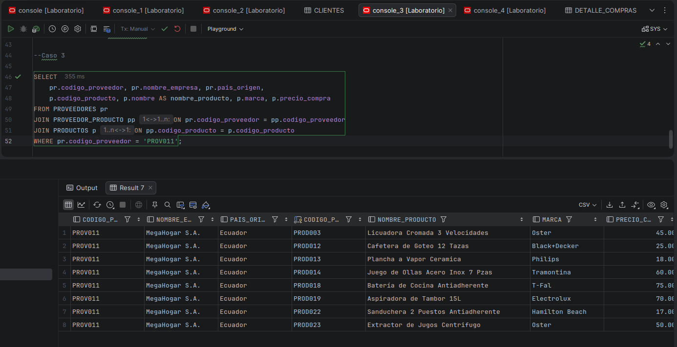
desnormalizado

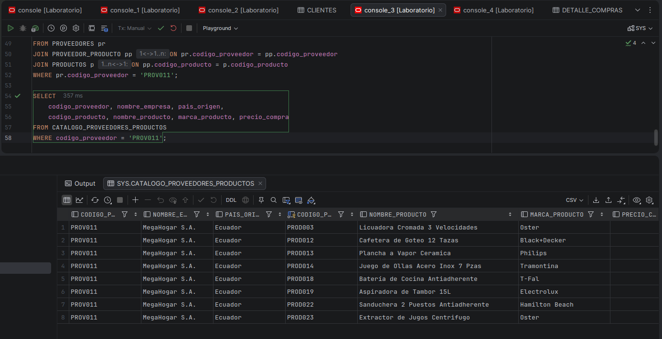

CASO 4 : (HISTORICO_PRECIOS_CONGELADOS)
- Tipo de Relación Normalizada: 1 a N (Relación maestra del producto reutilizada dinámicamente en múltiples líneas de facturación).
- Estrategia Aplicada: Introducción de Columnas de Instantánea (Snapshot Columns) acompañadas del campo redundante precalculado matemático subtotal_congelado.
- Justificación Técnica:
  - Consumo de CPU igual a cero en operaciones aritméticas: Realizar operaciones matemáticas al vuelo dentro de una cláusula SELECT (ej. cantidad * precio) obliga a la Unidad Aritmético-Lógica (ALU) del microprocesador a calcular el producto numérico flotante para cada fila devuelta en tiempo real. Al almacenar el resultado de la multiplicación de manera física en el momento exacto de la inserción, el query se limita a transferir datos en crudo sin gasto alguno de ciclos de reloj de la CPU.
  - Blindaje de Integridad Temporal (Consistencia Financiera): Este caso representa el ejemplo perfecto donde la desnormalización aporta valor no solo en rendimiento, sino en lógica de negocio. Si el precio maestro de un producto cambia en la tabla PRODUCTOS debido a la inflación o estrategias comerciales actuales, el registro histórico financiero guardado permanece inalterable y consistente en su propia celda, garantizando auditorías contables fidedignas y evitando consultas de joins hacia tablas maestras volátiles.
Se puede observar en las imagenes el tiempo de demora en la consulta, con JOIN tiene un tiempo de 348 ms y con un select 333 ms

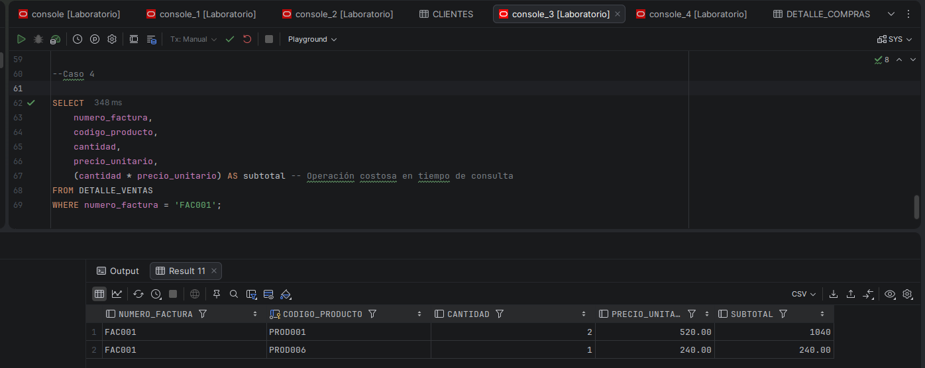
desnormalizado

